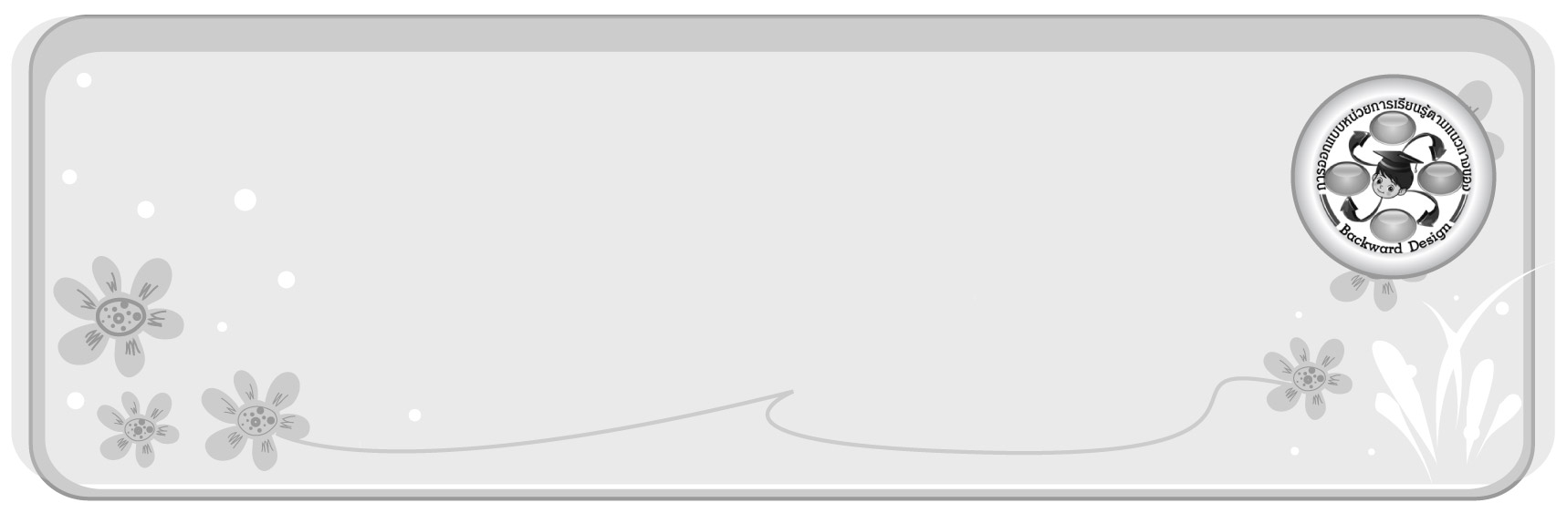
การออกแบบหน่วยการเรียนรู้ตามแนวทางของ Backward Design
หน่วยการเรียนรู้ที่ ๓ เรื่อง มาตรา กง กม เกย เกอว...ตัวสะกดกำหนดเสียง
รหัส-ชื่อรายวิชา ท ๑๓๑   กลุ่มสาระการเรียนรู้ ภาษาไทย
ชั้นประถมศึกษาปีที่ ๓ ภาคเรียนที่ ๑ เวลา ๗ ชั่วโมง
ผู้สอน ............................................................. โรงเรียน .................................................

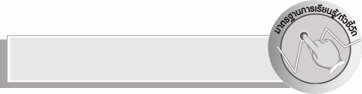
มาตรฐานการเรียนรู้/ตัวชี้วัด

มาตรฐานการเรียนรู้
มาตรฐาน ท ๑.๑ ใช้กระบวนการอ่านสร้างความรู้และความคิดเพื่อนำไปใช้ตัดสินใจ แก้ปัญหาในการดำเนินชีวิตและมีนิสัยรักการอ่าน
ตัวชี้วัด
ท ๑.๑ ป. ๓/๑ อ่านออกเสียงคำ ข้อความ เรื่องสั้น ๆ และบทร้อยกรองง่าย ๆ ได้ถูกต้อง คล่องแคล่ว
ท ๑.๑ ป. ๓/๒ อธิบายความหมายของคำและข้อความที่อ่าน
มาตรฐานการเรียนรู้
มาตรฐาน ท ๒.๑ ใช้กระบวนการเขียนเขียนสื่อสาร เขียนเรียงความ ย่อความ และเขียนเรื่องราวในรูปแบบต่างๆ เขียนรายงานข้อมูลสารสนเทศและรายงานการศึกษาค้นคว้าอย่างมีประสิทธิภาพ
ตัวชี้วัด
ท ๒.๑ ป. ๓/๑ คัดลายมือตัวบรรจงเต็มบรรทัด
มาตรฐานการเรียนรู้
มาตรฐาน ท ๔.๑ เข้าใจธรรมชาติของภาษาและหลักภาษาไทย การเปลี่ยนแปลงของภาษาและพลังของภาษา ภูมิปัญญาทางภาษา และรักษาภาษาไทยไว้เป็นสมบัติของชาติ
ตัวชี้วัด
ท ๔.๑ ป. ๓/๑ เขียนสะกดคำและบอกความหมายของคำ


สาระสำคัญ

คำในมาตรา กง กม เกย เกอว เป็นคำที่มี ง, ม, ย, ว เป็นตัวสะกดตัวเดียวตรงตามมาตรา การเขียนสะกดคำและรู้ความหมายของคำอย่างถูกต้อง สามารถนำไปใช้สื่อสารในชีวิตประจำวันได้

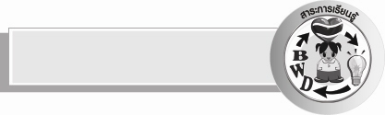
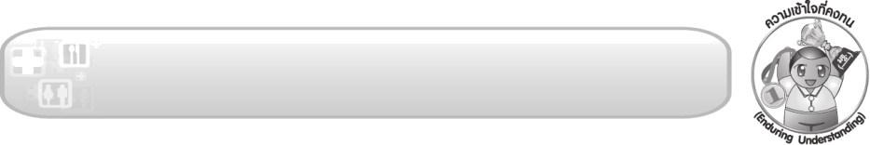
ความเข้าใจที่คงทน (Enduring Understanding)
ความเข้าใจที่คงทน (Enduring Understanding)

นักเรียนสามารถเข้าใจได้ว่าคำในมาตรา กง กม เกย เกอว เป็นคำที่มี ง, ม, ย, ว เป็นตัวสะกดตัวเดียวตรงตามมาตรา การเขียนสะกดคำและรู้ความหมายของคำอย่างถูกต้อง สามารถนำไปใช้สื่อสารในชีวิตประจำวันได้

สาระการเรียนรู้

มาตรา กง กม เกย เกอว


สมรรถนะสำคัญของผู้เรียน

- ความสามารถในการสื่อสาร
- ทักษะการอ่าน
- ทักษะการเขียน
- ทักษะการฟัง การดู และการพูด
- ความสามารถในการคิด
- การให้เหตุผล
- การจัดระบบความคิดเป็นแผนภาพ
- การคิดวิเคราะห์
- การจำแนก
- การปฏิบัติ
- การสรุปความรู้
- ความสามารถในการแก้ปัญหา
- ความสามารถในการใช้ทักษะชีวิต
- ความสามารถในการใช้เทคโนโลยี


คุณลักษณะอันพึงประสงค์

คุณลักษณะอันพึงประสงค์

ซื่อสัตย์สุจริต
ตัวชี้วัดที่ ๒.๑ ประพฤติตรงตามความเป็นจริงต่อตนเองทั้งกาย วาจา ใจ
ใฝ่เรียนรู้
ตัวชี้วัดที่ ๔.๑ ตั้งใจ เพียรพยายามในการเรียนและเข้าร่วมกิจกรรมการเรียนรู้
ตัวชี้วัดที่ ๔.๒ แสวงหาความรู้จากแหล่งเรียนรู้ต่าง ๆ ทั้งภายในและภายนอกโรงเรียนด้วยการเลือกใช้สื่ออย่างเหมาะสม บันทึกความรู้วิเคราะห์ สรุปเป็นองค์ความรู้ และสามารถนำไปใช้ในชีวิตประจำวันได้
มุ่งมั่นในการทำงาน
ตัวชี้วัดที่ ๖.๑ ตั้งใจและรับผิดชอบในการปฏิบัติหน้าที่การงาน
ตัวชี้วัดที่ ๖.๒ ทำงานด้วยความเพียรพยายามและอดทนเพื่อให้งานสำเร็จตามเป้าหมาย
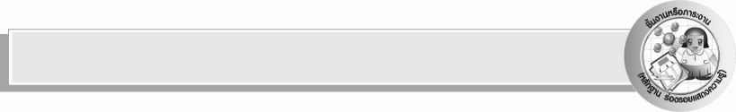
ชิ้นงานหรือภาระงาน (หลักฐาน ร่องรอยแสดงความรู้)

๑. ผลงานการเขียนคำที่มี ง, ม, ย, ว เป็นตัวสะกด
๒. ผลงานการเขียนคำอ่านมาตรา กง กม เกย เกอว จากบทร้อยกรอง
๓. แผนภาพคำในมาตรา กง กม เกย เกอว ที่เป็นคำเรียกสิ่งแวดล้อมรอบตัว
๔. เรื่องที่แต่งโดยใช้คำในมาตรา กง กม เกย เกอว
๕. ผลงานการแต่งคำคล้องจองในมาตรา กง กม เกย เกอว
๖. ใบงาน เรื่อง การเขียนสะกดคำและบอกความหมายของคำในมาตรา กง
๗. ใบงาน เรื่อง การเขียนสะกดคำและบอกความหมายของคำในมาตรา กม
๘. ใบงาน เรื่อง การเขียนสะกดคำและบอกความหมายของคำในมาตรา เกย
๙. ใบงาน เรื่อง การเขียนสะกดคำและบอกความหมายของคำในมาตรา เกอว
๑๐. ใบงาน เรื่อง การคัดลายมือคำที่อยู่ในมาตรา กง กม เกย เกอว
๑๑. แผนภาพความคิดสรุปความรู้เรื่อง มาตราตัวสะกดที่มีตัวสะกดตัวเดียว

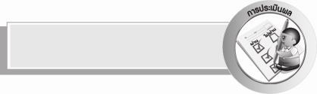
การประเมินผล
การประเมินผลตัวชี้วัด
ใบงาน เรื่อง การเขียนสะกดคำและบอกความหมายของคำ

ระดับคะแนน  เกณฑ์การประเมิน | ๔ | ๓ | ๒ | ๑
การเขียนสะกดคำ | เขียนสะกดคำด้วยตนเองได้ถูกต้องทุกคำและสามารถแนะนำผู้อื่นให้เขียนได้ | เขียนสะกดคำด้วยตนเองได้ถูกต้องเกือบ  ทุกคำ และสามารถแก้ไขคำที่เขียนผิดด้วยตนเองได้ | เขียนสะกดคำด้วยตนเองได้ถูกต้องบางคำเมื่อมีผู้แนะนำบางคำที่เขียนผิดก็สามารถแก้ไขตามได้ | เขียนสะกดคำตามที่มีผู้แนะนำได้ถูกต้อง
การบอกความหมายของคำ | บอกความหมายของคำด้วยตนเองได้ถูกต้องทุกคำในทันที | บอกความหมายของคำด้วยตนเองได้ถูกต้องเกือบทุกคำ ส่วนคำที่  ยังบอกไม่ได้หรือบอกไม่ถูกต้องสามารถบอกได้ด้วยตนเองในเวลาต่อมา | บอกความหมายของคำด้วยตนเองได้ถูกต้องบางคำส่วนคำที่ยังบอกไม่ได้หรือบอกไม่ถูกต้อง ต้อง  มีผู้แนะนำจึงบอกความหมายได้ | ไม่สามารถบอกความหมายได้ด้วยตนเอง  ต้องมีผู้แนะนำ  จึงบอกความหมายได้

ใบงาน เรื่อง การคัดลายมือ

ระดับคะแนน  เกณฑ์การประเมิน | ๔ | ๓ | ๒ | ๑
การคัดลายมือ | คัดลายมือ  ได้ถูกต้อง  เป็นระเบียบสะอาด และสวยงาม แสดงถึงความตั้งใจ | คัดลายมือได้ถูกต้อง  เป็นระเบียบ  และสะอาดดี  แต่ยังไม่สวยงามมากนัก | คัดลายมือได้ถูกต้องและ  เป็นระเบียบ  ความสะอาดพอใช้ได้ | คัดลายมือได้ถูกต้อง แต่ยัง  ไม่เป็นระเบียบนักมีรอยลบ  ที่ไม่สะอาด  หลายแห่ง

การประเมินผลคุณลักษณะอันพึงประสงค์
ซื่อสัตย์สุจริต
ตัวชี้วัดที่ ๒.๑ ประพฤติตรงตามความเป็นจริงต่อตนเองทั้งกาย วาจา ใจ
พฤติกรรมบ่งชี้ | ดีเยี่ยม (๓) | ดี (๒) | ผ่าน (๑) | ไม่ผ่าน (๐)
๒.๑.๑ ให้ข้อมูลที่ถูกต้องและเป็นจริง  ๒.๑.๒ ปฏิบัติตนโดยคำนึงถึงความถูกต้องละอายและเกรงกลัวต่อการกระทำผิด  ๒.๑.๓ ปฏิบัติตามคำมั่นสัญญา | ให้ข้อมูลที่ถูกต้อง  และเป็นจริง  ปฏิบัติในสิ่งที่  ถูกต้อง ละอาย  และเกรงกลัวที่  จะทำความผิด  ทำตามสัญญาที่ตน  ให้ไว้กับพ่อแม่  หรือผู้ปกครอง  และครู | ให้ข้อมูลที่ถูกต้อง  และเป็นจริง ปฏิบัติในสิ่งที่ถูกต้อง ทำตามสัญญาที่ตนให้ไว้กับพ่อแม่หรือผู้ปกครองและครู | ให้ข้อมูลที่ถูกต้องและเป็นจริง ปฏิบัติในสิ่งที่ถูกต้อง | ไม่ให้ข้อมูลที่ถูกต้องและเป็นจริง

ใฝ่เรียนรู้
ตัวชี้วัดที่ ๔.๑ ตั้งใจ เพียรพยายามในการเรียนและเข้าร่วมกิจกรรมการเรียนรู้
พฤติกรรมบ่งชี้ | ดีเยี่ยม (๓) | ดี (๒) | ผ่าน (๑) | ไม่ผ่าน (๐)
๔.๑.๑ ตั้งใจเรียน  ๔.๑.๒ เอาใจใส่และมีความเพียรพยายามในการเรียนรู้  ๔.๑.๓ สนใจเข้าร่วมกิจกรรม  การเรียนรู้ต่าง ๆ | ตั้งใจเรียน  เอาใจใส่  และมีความเพียร-  พยายามในการ  เรียนรู้ เข้าร่วม  กิจกรรมการเรียนรู้  ต่าง ๆ | ตั้งใจเรียน เอาใจใส่  และมีความเพียร-พยายามในการเรียน | ตั้งใจเรียน  เอาใจใส่ใน  การเรียน | ไม่ตั้งใจเรียน

ตัวชี้วัดที่ ๔.๒ แสวงหาความรู้จากแหล่งเรียนรู้ต่าง ๆ ทั้งภายในและภายนอกโรงเรียนด้วยการเลือกใช้สื่ออย่างเหมาะสม บันทึกความรู้ วิเคราะห์ สรุปเป็นองค์ความรู้ และสามารถนำไปใช้ในชีวิตประจำวันได้
พฤติกรรมบ่งชี้ | ดีเยี่ยม (๓) | ดี (๒) | ผ่าน (๑) | ไม่ผ่าน (๐)
๔.๒.๑ ศึกษาค้นคว้าหาความรู้จากหนังสือเอกสารสิ่งพิมพ์  สื่อเทคโนโลยีต่าง ๆ แหล่งเรียนรู้ทั้งภายในและภายนอกโรงเรียน และเลือกใช้สื่อได้อย่างเหมาะสม  ๔.๒.๒ บันทึกความรู้วิเคราะห์ตรวจสอบจากสิ่งที่เรียนรู้ สรุปเป็นองค์ความรู้  ๔.๒.๓ แลกเปลี่ยนเรียนรู้ด้วยวิธีการต่าง ๆ และนำไปใช้ในชีวิตประจำวัน | ศึกษาค้นคว้าหา  ความรู้จากหนังสือ  เอกสาร สิ่งพิมพ์  สื่อเทคโนโลยี  แหล่งเรียนรู้อื่น  มีการบันทึกความรู้  แลกเปลี่ยนความรู้  กับผู้อื่น | ศึกษาค้นคว้าหาความรู้จากหนังสือเอกสาร สิ่งพิมพ์  สื่อเทคโนโลยี  แหล่งการเรียนรู้อื่น  มีการบันทึกความรู้ | ศึกษาค้นคว้าหาความรู้จากหนังสือเอกสาร สิ่งพิมพ์  สื่อเทคโนโลยีหรือจากแหล่งเรียนรู้อื่น | ไม่ศึกษาค้นคว้าหาความรู้

มุ่งมั่นในการทำงาน
ตัวชี้วัดที่ ๖.๑ ตั้งใจและรับผิดชอบในการปฏิบัติหน้าที่การงาน
พฤติกรรมบ่งชี้ | ดีเยี่ยม (๓) | ดี (๒) | ผ่าน (๑) | ไม่ผ่าน (๐)
๖.๑.๑ เอาใจใส่ต่อการปฏิบัติหน้าที่ที่ได้รับมอบหมาย  ๖.๑.๒ ตั้งใจและรับผิดชอบในการทำงานให้สำเร็จ  ๖.๑.๓ ปรับปรุงและพัฒนาการทำงานด้วยตนเอง | ตั้งใจและ  รับผิดชอบ  ในการปฏิบัติหน้าที่  ที่ได้รับมอบหมาย  ให้สำเร็จ มีการปรับปรุงการทำงาน  ให้ดีขึ้น | ตั้งใจและรับผิดชอบในการปฏิบัติหน้าที่ที่ได้รับมอบหมายให้สำเร็จ | เอาใจใส่ต่อการปฏิบัติหน้าที่ที่ได้รับมอบหมาย | ไม่ตั้งใจปฏิบัติหน้าที่การงาน

ตัวชี้วัดที่ ๖.๒ ทำงานด้วยความเพียรพยายามและอดทนเพื่อให้งานสำเร็จตามเป้าหมาย
พฤติกรรมบ่งชี้ | ดีเยี่ยม (๓) | ดี (๒) | ผ่าน (๑) | ไม่ผ่าน (๐)
๖.๒.๑ ทุ่มเททำงานอดทน ไม่ย่อท้อต่อปัญหาและอุปสรรคในการทำงาน  ๖.๒.๒ พยายามแก้ปัญหาและอุปสรรคในการทำงานให้สำเร็จ  ๖.๒.๓ ชื่นชมผลงานด้วยความภาคภูมิใจ | ทำงานด้วยความขยัน  อดทน พยายาม  ให้งานสำเร็จ  ตามเป้าหมาย  ชื่นชมผลงาน  ด้วยความภาคภูมิใจ | ทำงานด้วยความขยัน พยายามให้งานสำเร็จตามเป้าหมาย | ทำงานด้วยความขยันเพื่อให้งานเสร็จตามที่ได้รับมอบหมาย | ไม่ขยันอดทนในการทำงาน

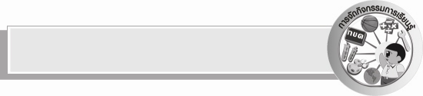
การจัดกิจกรรมการเรียนรู้

๑. ให้นักเรียนเล่นเกมใบ้คำที่อยู่ในมาตรา กง กม เกย เกอว เขียนคำตอบ แล้วร่วมกันสนทนาเกี่ยวกับตัวสะกดของคำ
๒. ให้นักเรียนศึกษาความรู้เรื่อง มาตรา กง กม เกย เกอว
๓. ให้นักเรียนอ่านบทร้อยกรอง “สักวาดาวจระเข้ก็เหหก” แล้วจำแนกคำที่อยู่ในมาตรา กง กม เกย เกอว จากบทร้อยกรอง จากนั้นร่วมกันเขียนคำอ่าน
๔. ให้นักเรียนเขียนคำที่อยู่ในมาตรา กง กม เกย เกอว จากสิ่งที่อยู่รอบตัว มาตราละ ๕ คำ บันทึกเป็นแผนภาพความคิด
๕. ให้นักเรียนอ่านสะกดคำและจำแนกส่วนประกอบของคำจากคำที่ครูกำหนด ร่วมกันอธิบายความหมาย จากนั้นแบ่งกลุ่มนำคำมาแต่งเรื่อง พร้อมตั้งชื่อเรื่องและนำเสนอผลงาน
๖. ให้นักเรียนแบ่งกลุ่มเขียนคำคล้องจองโดยใช้คำในมาตรา กง กม เกย เกอว ครูและนักเรียนร่วมกันตรวจสอบความถูกต้อง
๗. ให้นักเรียนเขียนคำที่มีความหมายตรงข้ามจากคำที่ครูกำหนดให้แล้วแต่งประโยคให้ถูกต้อง
๘. ให้นักเรียนทำใบงานที่ ๕-๘ เรื่อง การเขียนสะกดคำและบอกความหมายของคำที่อยู่ในมาตรา กง กม เกย เกอว แล้วฝึกอ่าน
๙. ให้นักเรียนอ่านแถบประโยค แล้วพิจารณาความหมายของคำในมาตรา กง กม เกย เกอว
ที่ขีดเส้นใต้
๑๐. ให้นักเรียนทำใบงานที่ ๙ เรื่อง การคัดลายมือคำในมาตรา กง กม เกย เกอว ครูประเมินผลงานของนักเรียนเป็นรายบุคคล
๑๑. นักเรียนและครูร่วมกันสรุปความรู้เรื่อง มาตรา กง กม เกย เกอว


สื่อการเรียนรู้

๑. บัตรคำ
๒. แผนภูมิบทร้อยกรองสักวาดาวจระเข้
๓. สีไม้หรือสีเทียน
๔. ภาพนกแต้วแร้ว ป่าโกงกาง
๕. กระดาษ
๖. ปากกาเคมี
๗. แถบประโยค
๘. ปริศนาคำทาย
๙. ใบงาน

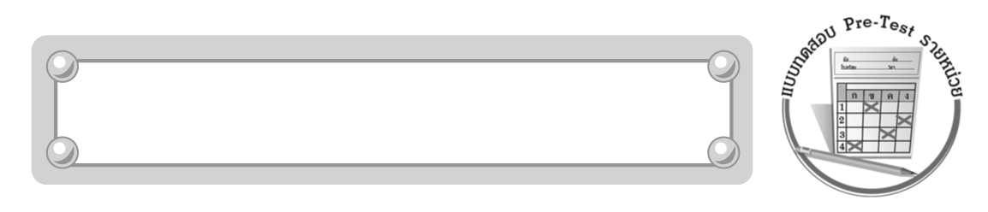
แบบทดสอบก่อนเรียน (Pre-Test)
ได้......................คะแนน
คะแนนเต็ม ๑๐ คะแนน

ชื่อ _____________ นามสกุล _________ เลขที่ _____ ชั้น _____
หน่วยการเรียนรู้ที่ ๓ มาตรา กง กม เกย เกอว...ตัวสะกดกำหนดเสียง
ให้นักเรียนเลือกคำตอบที่ถูกต้อง แล้วระบายวงกลมคำตอบให้เต็มวง
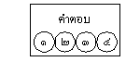
๑. คำในข้อใดเป็นคำในมาตรา กม ทุกพยางค์
๑ ผ่ายผอม ๒ มอมแมม
๓ งูเหลือม ๔ ดงหนาม

๒. คำในข้อใดมีตัวสะกดในมาตรา กง
๑ งอแง ๒ สวมงอบ
๓ โปรยเงิน ๔ ร้องเพลง

๓. คำใดมี “ม” เป็นตัวสะกดทุกพยางค์
๑ กลมกล่อม ๒ กล้วยเชื่อม
๓ ความหมาย ๔ แม่มด

๔. คำในข้อใดมีตัวสะกดมาตราเดียวกันทั้งสองพยางค์
๑ ระฆัง ๒ ไขว่ห้าง
๓ กลองหนัง ๔ เปลี่ยนแปลง

๕. ประโยคใดมีคำในมาตรา กม มากที่สุด
๑ ป้าเจียมเป็นคนยิ้มแย้มแจ่มใสดี
๒ ลุงอ่วมชมเชยหนูแก้มที่ทำดี
๓ พี่แยมเอื้อมมือหยิบผ้าอ้อม
๔ น้องนุ่มดื่มนมก่อนนอนทุกคืน

๖. ประโยคต่อไปนี้มีคำในมาตราตัวสะกดใดน้อยที่สุด
“พี่คมพาน้องออมไปท่องเที่ยวที่ดอยปุย”
๑ มาตรา กง ๒ มาตรา กม
๓ มาตรา เกย ๔ มาตรา เกอว

๗. ข้อใดมีคำในมาตรา เกย ทั้งสองคำ
๑ ขาย เสีย ๒ ยาย เนย
๓ ปุ๋ย เพลีย ๔ เปีย เหยี่ยว

๘. คำในมาตรา กง ข้อใดคล้องจองกับคำว่า “เสียงเพลง”
๑ โด่งดัง ๒ แพรไหม
๓ เล่นดี ๔ เกรงใจ

๙. ข้อใดเป็นลักษณะของคำในมาตรา เกย
๑ คำที่สะกดด้วย ย
๒ คำที่สะกดด้วย ญ
๓ คำที่ประสมสระ เ - ย
๔ คำที่สะกดด้วย ย และประสมสระ เ - ย

๑๐. คำในข้อใดมีตัวสะกดเหมือนคำว่า “หิวข้าว”
๑ ใบบัว ๒ สวนครัว
๓ เกรียวกราว ๔ กว้างขวาง

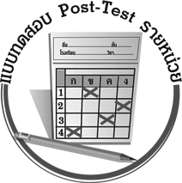
แบบทดสอบหลังเรียน (Post-Test)
ได้......................คะแนน
คะแนนเต็ม ๑๐ คะแนน

ชื่อ _____________ นามสกุล _________ เลขที่ _____ ชั้น _____
หน่วยการเรียนรู้ที่ ๓ มาตรา กง กม เกย เกอว ... ตัวสะกดกำหนดเสียง
ให้นักเรียนเลือกคำตอบที่ถูกต้อง แล้วระบายวงกลมคำตอบให้เต็มวง
๑. คำในข้อใดมีตัวสะกดในมาตรา กง
๑ งอแง ๒ สวมงอบ
๓ โปรยเงิน ๔ ร้องเพลง

๒. คำในข้อใดมีตัวสะกดมาตราเดียวกันทั้งสองพยางค์
๑ ระฆัง ๒ ไขว่ห้าง
๓ กลองหนัง ๔ เปลี่ยนแปลง

๓. ประโยคต่อไปนี้มีคำในมาตราตัวสะกดใดน้อยที่สุด
“พี่คมพาน้องออมไปท่องเที่ยวที่ดอยปุย”
๑ มาตรา กง ๒ มาตรา กม
๓ มาตรา เกย ๔ มาตรา เกอว

๔. คำในข้อใดเป็นคำในมาตรา กม ทุกพยางค์
๑ ผ่ายผอม ๒ มอมแมม
๓ งูเหลือม ๔ ดงหนาม

๕. คำใดมี “ม” เป็นตัวสะกดทุกพยางค์
๑ กลมกล่อม ๒ กล้วยเชื่อม
๓ ความหมาย ๔ แม่มด

๖. ประโยคใดมีคำในมาตรา กม มากที่สุด
๑ ป้าเจียมเป็นคนยิ้มแย้มแจ่มใสดี
๒ ลุงอ่วมชมเชยหนูแก้มที่ทำดี
๓ พี่แยมเอื้อมมือหยิบผ้าอ้อม
๔ น้องนุ่มดื่มนมก่อนนอนทุกคืน

๗. ข้อใดเป็นลักษณะของคำในมาตรา เกย
๑ คำที่สะกดด้วย ย
๒ คำที่สะกดด้วย ญ
๓ คำที่ประสมสระ เ - ย
๔ คำที่สะกดด้วย ย และประสมสระ เ - ย

๘. ข้อใดมีคำในมาตราเกยทั้งสองคำ
๑ ขาย เสีย ๒ ยาย เนย
๓ ปุ๋ย เพลีย ๔ เปีย เหยี่ยว

๙. คำในข้อใดมีตัวสะกดเหมือนคำว่า “หิวข้าว”
๑ ใบบัว ๒ สวนครัว
๓ เกรียวกราว ๔ กว้างขวาง

๑๐. คำในมาตรา กง ข้อใดคล้องจองกับคำว่า “เสียงเพลง”
๑ โด่งดัง ๒ แพรไหม
๓ เล่นดี ๔ เกรงใจ

เฉลย แบบทดสอบก่อนเรียน (Pre-Test)
- ๒ ๒. ๔ ๓. ๑ ๔. ๓ ๕. ๑
๖. ๔ ๗. ๒ ๘. ๔ ๙. ๑ ๑๐. ๓

เฉลย แบบทดสอบหลังเรียน (Post-Test)
- ๔ ๒. ๓ ๓. ๔ ๔. ๒ ๕. ๑
๖. ๑ ๗. ๑ ๘. ๒ ๙. ๓ ๑๐. ๔


แบบบันทึกสรุปผลการเรียนรู้สำหรับผู้เรียน

ชื่อ-นามสกุล...................................... เลขที่ ............................................ ชั้น ..................................
วันที่ ................................................ เดือน ........................................................... พ.ศ. ...................
คำชี้แจง ให้นักเรียนบันทึกสรุปผลการเรียนรู้จากหน่วยการเรียนรู้นี้
นักเรียนมีความรู้สึกอย่างไร หลังจากที่เรียนหน่วยการเรียนรู้นี้แล้ว
......................................................................................................................
...........................................................

นักเรียนยังไม่เข้าใจเรื่องใดอีกบ้างที่เกี่ยวกับหน่วยการเรียนรู้นี้
ซึ่งต้องการให้ครูอธิบายเพิ่มเติม
............................................................................................................................................................................................
นักเรียนได้รับความรู้เรื่องใดบ้างจากหน่วยการเรียนรู้นี้
.................................................................................................................................................................................
...........................................................




หน่วยการเรียนรู้ที่ .......................................................................................

นักเรียนจะสามารถนำความรู้ ความเข้าใจจากหน่วยการเรียนรู้นี้ไปใช้ประโยชน์ในชีวิตประจำวันได้อย่างไรบ้าง
...........................................................................................................................................................................................................................................................
กิจกรรมที่นักเรียนชอบมากที่สุด
ในหน่วยการเรียนรู้นี้คือกิจกรรมใด เพราะอะไร
............................................................................................................................................................................................................................................................................
..........................................................

ผลงานที่นักเรียนชอบและต้องการคัดเลือกเป็นผลงานดีเด่นจาก
หน่วยการเรียนรู้นี้คือผลงานใดบ้าง
............................................................................................................................................................................................

หมายเหตุ ให้ครูสำเนาแบบบันทึกนี้เพื่อให้นักเรียนบันทึกทุกหน่วยการเรียนรู้
1. ครูสามารถนำแบบบันทึกนี้ไปใช้เป็นหลักฐานและข้อมูลเพื่อปรับปรุง และพัฒนากระบวนการเรียนรู้ของผู้เรียน
2. ครูสามารถนำแบบบันทึกนี้ไปใช้ประกอบการทำวิจัยในชั้นเรียนเพื่อเป็นผลงานประกอบการเลื่อนวิทยฐานะได้
๑. ครูสามารถนำแบบบันทึกนี้ไปใช้เป็นหลักฐานและข้อมูลเพื่อปรับปรุง และพัฒนากระบวนการเรียนรู้ของผู้เรียน
๒. ครูสามารถนำแบบบันทึกนี้ไปใช้ประกอบการทำวิจัยในชั้นเรียนเพื่อเป็นผลงานประกอบการเลื่อนวิทยฐานะได้

